高2018级高一（上）半期考试题
物理

一、单项选择题（下列题目四个选项中，只有一个答案正确，每小题3分，共30分。）
1．下列说法正确的是（ ）
A. 火车在宜宾站停车15分钟指的是时刻
B. 子弹出枪口时的速度是800m/s ，此速度指的是瞬时速度
C. 研究地球的自转时可以把地球看成质点
D. 物体做直线运动，通过的路程等于位移大小
2．下列各组物理量中，全为矢量的是（ ）
A.质量、重力、重力加速度
B.位移、路程、平均速率
C.平均速度、速度、速度的变化
D.速率、平均速率、速度的变化率
3．下列正确的是（ ）
A．书本放在桌面上，书对桌面有压力，这是由于书本的形变引起的
B．物体在宜宾和北京所受重力的大小和方向都是相同的
C．由μ=f/N可知，动摩擦因数与滑动摩擦力成正比，与压力成反比
D．物体受到的重力作用在重心，重心就是物体的几何中心
4．物体受共点力F₁、F₂、F₃作用而做匀速直线运动，则这三个力的大小是（ ）
A. 15N，5N，21N B.2N，3N，10N
C. 3N，6N，4N D. 1N，6N，3N
5．从高度为125m的塔顶，每隔相同时间释放一个小球。当第一个小球落地瞬间，第六个小球刚好释放。若小球均做自由落体运动，g取10m/s²，则下列说法正确的是（ ）
A.释放相邻两个小球的时间间隔为T=5s
B. 第一个球落地瞬间速度为50m/s
C.第三个球与第六个球之间的距离为25m
D.从一号球到六号球顺序，连续相邻两球之间的距离之比为1：3：5：7：9
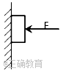
6．如图所示，一质量为m的木块靠在竖直粗糙墙壁上，且受到水平力F的作用，下列说法正确的是（ ）
A. 若木块静止，当F增大时，木块受到的静摩擦力随之增大
B. 若撤去F，木块沿墙壁下滑时，木块受滑动摩擦力大小等于mg
C. 若木块与墙壁间的动摩擦因数为μ，则当撤去F时，木块受到的滑动摩擦力大小等于μmg
D.若木块静止，则木块受到的静摩擦力大小等于mg，方向竖直向上
7．甲、乙两车某时刻由同一地点沿同一方向开始运动，若以该时刻作为计时起点，得到两车的位移—时间(x－t)图象如图所示，则下列说法正确的是 （ ）
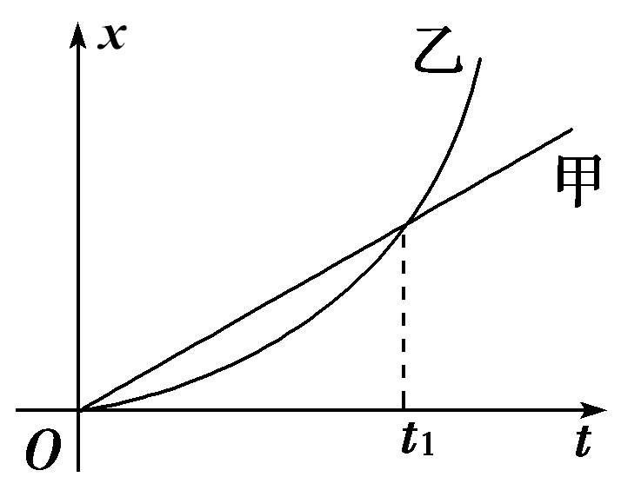
A．甲做直线运动而乙做曲线运动
B．t₁时刻甲车从后面追上乙车
C．0到t₁时间内，乙车的平均速度等于甲车的平均速度
D．t₁时刻两车相距最远

8．下列关于分力与合力的说法，正确的是( )
A．两个力的合力，可能小于任一个分力
B．5N、2N、6N三个共点力最大合力为13N，最小合力为1N
C．两个分力的夹角在0°～180°变化时，夹角越大合力越大
D．合力的大小总是大于分力的大小
9．关于加速度，下列说法正确的是（ ）
A. 当加速度与速度方向相同时，若加速度减小，则物体做减速运动
B. 当加速度与速度方向相同时，若加速度减小，则物体做加速运动
C. 加速度越大，则速度一定越大
D. 速度变化量越大，则加速度一定越大
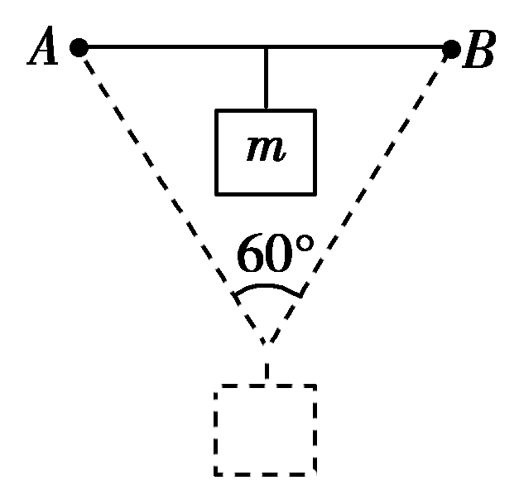
10．如图所示，A、B为同高度相距为L的两点，一橡皮筋的两端系在A、B两点，恰好处于原长。将一质量为m的物体用光滑挂钩挂在橡皮筋的中点，物体静止时两段橡皮筋之间的夹角为60°。如果橡皮筋一直处于弹性限度内，且符合胡克定律，则其劲度系数k为( )
A. B． C. D．
二、多项选择题（每题4分，共16分。每个小题所给的四个选项中，有一个或两个符合题意，全选正确得4分，少选但正确的得2分，不选或错选得0分）
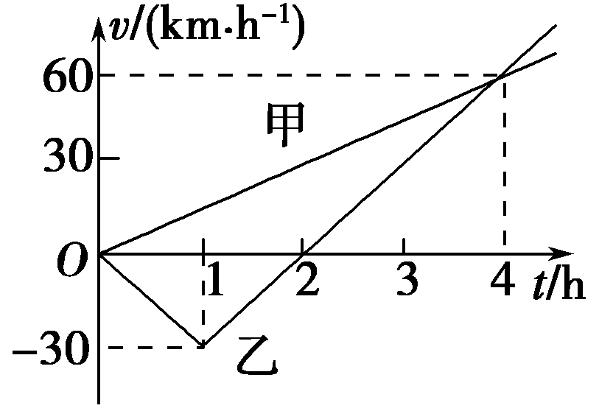
11．t＝0时，甲、乙两汽车从相距70 km的两地开始相向行驶，它们的v-t图象如图所示．忽略汽车掉头所需时间，下列对汽车运动状况的描述正确的是( )网
- 在第1小时末，乙车改变运动方向
- 在第2小时末，甲乙两车相距10 km
- 在前4小时内，乙车运动加速度的大小总比甲车的大
- 在第4小时末，甲、乙两车相遇
12．从地面竖直上抛一物体A，同时在离地面某一高度处有一物体B自由下落，两物体在空中同时到达同一高度时速度大小均为v，则下列说法正确的是( )
A．A上抛的初速度与B落地时的速度大小相等，都是2v
B．两物体在空中运动的时间相等
C．两物体在空中同时到达的同一高度处一定是B开始下落时高度的中点
D．A上升的最大高度与B开始下落时的高度相同
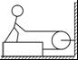
13．如图所示，人重Mg=600N，木板重mg=400N，人与木板、木板与地面间动摩擦因数皆为0.2．现在人用水平力F拉绳，使他与木板一起向右匀速运动，则（ ）
A．人拉绳的力是100 N B．人受到的摩擦力是120 N
C．人的脚给木板的摩擦力向右 D．木板给地面的摩擦力向左
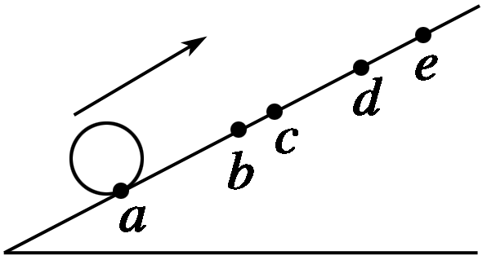
14．如图所示，小球沿足够长的斜面向上做匀变速运动，依次经a、b、c、d到达最高点e.已知ab＝bd＝6 m，bc＝1 m，小球从a到c和从c到d所用的时间都是2 s，设小球经b、c时的速度分别为v_{b}、v_{c}，则( )
A．v_{b}＝2m/s B．v_{c}＝3 m/s
C．x_{de}＝4 m D．从d到e所用时间为2 s
三、实验题（共2小题，每空2分，共14分．）
15．（1）《验证力的平行四边形定则》实验中采用的科学方法是 .
A. 理想实验法 B. 等效替代法 C. 控制变量法 D. 建立物理模型法
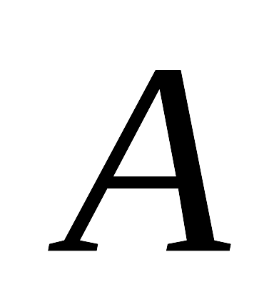
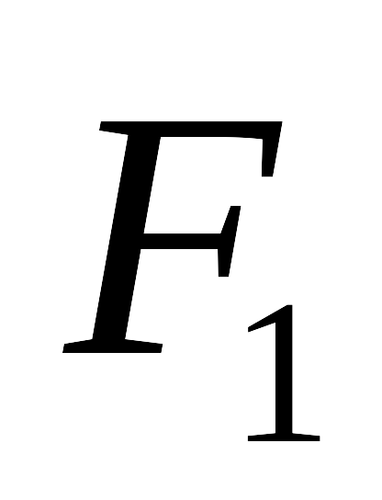
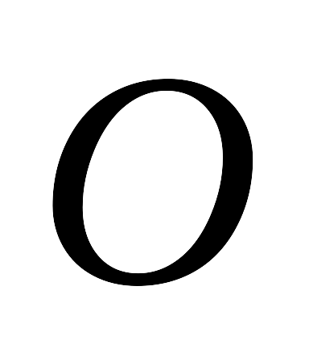
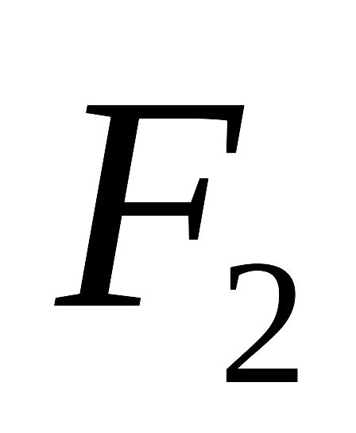
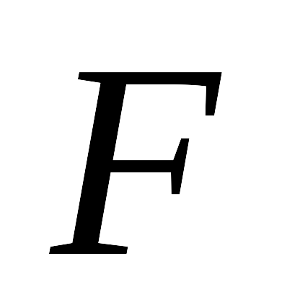
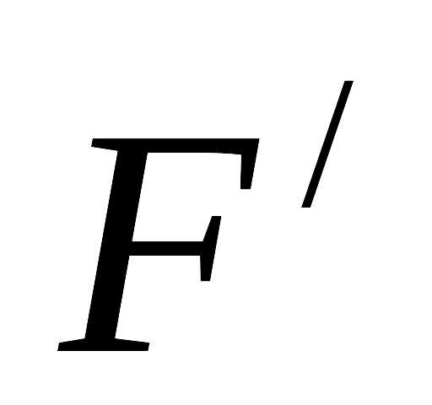
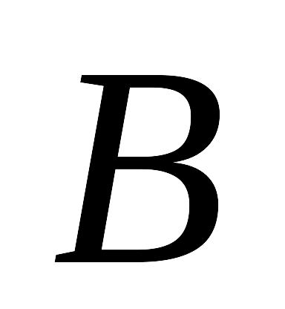
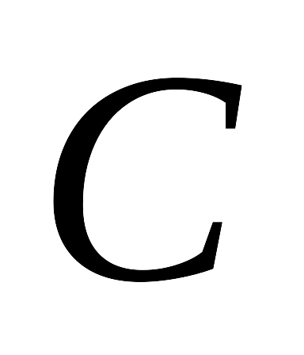
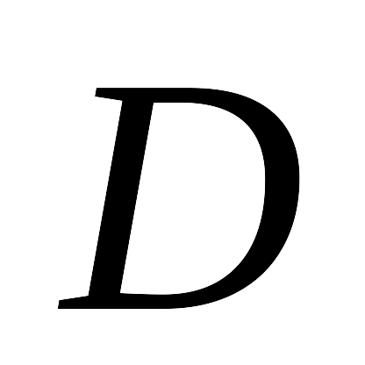
（2）在上述实验中，$F_{1}$和$F_{2}$表示两个互成角度的力，$F$表示由平行四边形定则作出的$F_{1}$和$F_{2}$的合力;$F^{}$表示用一个弹簧秤拉橡皮筋时的力，则下左图中各图符合实验事实的是 .

（ {{{{{（3）在做完实验后，某同学将其实验操作过程进行了回顾，并在笔记本上记下如下几条体会，你认为他的体会中正确的是______
A．两根细绳套必须等长
B．用两只弹簧测力计拉绳套时，两测力计的示数可以相同
C．若F₁、F₂方向不变，而大小各增加1 N，则合力的方向不变，大小增加1 N
D．实验时两分力F₁、F夹角越大越好
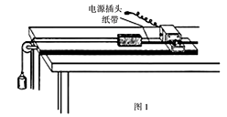
16．某同学用下图实验装置“研究匀变速直线运动规律”，得到了如图所示的纸带。O、A、B、C、D、E、F是从打点开始依次选用的计数点，每相邻的计数点间还有4个打出的点没有在图上。
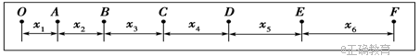
（1）该同学实验过程中纸带的________（填“左”或“右”）端与小车相连；
（2）关于实验下列说法正确的是：____
A．操作时先接通电源后释放小车
B．在释放小车前，小车应靠近有滑轮的一端
C．电磁打点计时器工作电压为220v交流电
D．只增大电火花打点计时器的工作电压对实验没影响
（3）该打点计时器使用的交流电频率为50Hz，测出x₁=1.2cm、x₂=1.6cm、x₃=2.0cm、x₄=2.4cm、x₅=2.8cm、x₆=3.2cm则该物体运动的加速度a=_____m/s²，打下A点时，物体的速度v_{A}=_____m/s。

四、计算题（40分）
17．（12分）某一实验小组人员，放飞氢气球并携带物体竖直升空。当氢气球以30 m/s的速度上升到某一高度时，物体脱落，测得经12 s物体撞击地面,物体离开氢气球后，氢气球以加速度10 m/s²加速上升，不计空气阻力．(g取10 m/s²)
求：(1)物体经几秒钟后离地面最高?此时气球与物体间的距离又是多少?
(2)物体脱落时距地面的高度．

18．（10分）如图1所示一静止在水平面上的物体，质量为2kg，在水平弹簧作用下，2s末开始缓慢滑动，此时弹簧伸长了6cm．弹簧弹力F随时间t的变化情况如图2所示．设最大静摩擦力等于滑动摩擦力．g取10 m/s²．求：
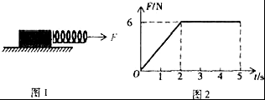
（1）t=1s时物体受到的摩擦力大小；（2）弹簧的劲度系数；（3）物体与地面间的摩擦因数．

19．（18分）某一长直的赛道上，有一辆F1赛车前方200m有一安全车正以10m∕s的速度匀速前进，此时赛车从静止出发以2m∕s²的加速度追赶．试求：
（1）赛车追上安全车之前两车相距的最远距离多少？
（2）赛车经过多长时间追上安全车？此时赛车速率是多少？
（3）当赛车刚追上安全车时，赛车手立即刹车，使赛车以4m∕s²的加速度做匀减速直线运动，问两车再经过多长时间第二次相遇？（设赛车可以从安全车旁经过而不发生相撞）

